Seletuskiri veemajanduskomisjonile

Eesti pinnaveekogumite seisundi
2021. aasta ajakohastatud vahehinnang

Koostajad:
Jelena Šihhaleva, Marge Kerr ja Anastasiia Kovtun-Kante
Keskkonnaagentuur

Tallinn
2022

Sisukord
Sissejuhatus 2
1. Pinnaveekogumite seisund 4
2. Tagasiulatuvad muudatused 5
3. Pinnaveekogumite seisundi vahehinnangu analüüs seirearuannete põhjal 14
3.1. Vooluveekogumid 14
3.2. Seisuveekogumid 17
3.2.1. Peipsi järv 17
3.2.2. Võrtsjärv 18
3.2.3. Väikejärved 19
3.3. Rannikuveekogumid ja territoriaalmeri 21
3.3.1. Rannikuveekogumid 25
3.3.2. Territoriaalmeri 28
4. Uuendused seisunditabelis 28
5. Lisad 29
6. Kasutatud allikad 30

Sissejuhatus
Käesolev pinnaveekogumite seisundi vahehinnang võtab kokku aastatel 2012−2021 pinnaveekogumite kohta kogutud info ja teeb esialgse kokkuvõtte, kui kaugel ollakse II tsükli (2015−2021) veemajanduskavaga seatud pinnaveekogumite seisundi eesmärkide saavutamisest.
Eesti pinnaveekogumitele anti seisundihinnang vastavalt veeseaduses ja veepoliitika raamdirektiivis 2000/60/EÜ ette nähtud seisundi kirjeldamise plokkidele ja kvaliteedielementidele. Õigusaktid, mis sätestavad pinnavee seisundi hindamisnormid, on järgmised:
1) keskkonnaministri 24.04.2020 määrus nr 19 „Pinnaveekogumite nimekiri, pinnaveekogumite ja territoriaalmere seisundiklasside määramise kord, pinnaveekogumite ökoloogiliste seisundiklasside kvaliteedinäitajate väärtused ja pinnaveekogumiga hõlmamata veekogude kvaliteedinäitajate väärtused“ (edaspidi pinnavee määrus nr 19);
2) keskkonnaministri 03.01.2022 määrus nr 28 „Prioriteetsete ainete ja prioriteetsete ohtlike ainete nimistu, prioriteetsete ainete, prioriteetsete ohtlike ainete ja teatavate muude saasteainete keskkonna kvaliteedi piirväärtused ning nende kohaldamise meetodid, vesikonnaspetsiifiliste saasteainete keskkonna kvaliteedi piirväärtused, ainete jälgimisnimekiri“ (edaspidi määrus nr 28).
Seisundi hindamise metoodika on täpsustatud dokumendis „Eesti pinnaveekogumite seisundihindamise metoodika täpsustused 2021“ (lisa 2).
Seisundi hindamiseks kasutatud riikliku seire ja võrreldavatel alustel teostatud projektiseire käigus kogutud andmed on kantud Keskkonnaseire Infosüsteemi KESE (https://kese.envir.ee ). Veekogumite seisundi kujunemisega seotud info talletatakse Eesti Looduse Infosüsteemis EELIS (http://www.eelis.ee).

Lühendid

ÖSE – ökoloogiline seisund;
KESE – keemiline seisund;
FÜBE – fütobentos;
FÜKE – füüsikalis-keemilise üldtingimused;
MAFÜ – suur-/põhjataimestik;
SUSE – suurselgrootud;
KALA – kalastik;
SPETS – vesikonnaspetsiifilised saasteained (keskkonnaministri 24.07.2019 määrus nr 28 §5)
HÜMO – hüdromorfoloogilised parameetrid.

Pinnaveekogumite seisund
07.10.2022 kinnitati keskkonnaministri käskkirjaga nr 1-2/22/357 2022-2027 veemajanduskavad, mille kohaselt on Eestis 746 pinnaveekogumi, millest 541 on looduslikud veekogumid, 144 tugevasti muudetud veekogumid, 45 tehisveekogumid ning 16 rannikuveekogumid.
Eesti pinnaveekogumite seisundi 2021. a vahehinnang lähtub 2021. aasta seisuga kehtinud veemajanduskavadest perioodile 2015-2021 ja käsitleb 744 pinnaveekogumi seisundeid, millest 556 on looduslikud veekogumid, 144 tugevasti muudetud veekogumid ja 44 tehisveekogumid. Lisaks on seisunditabelisse lisatud Eesti territoriaalmere keemiline seisund.
2021. aasta pinnaveekogumite seisundi vahehinnangu kohaselt on Eesti 744 pinnaveekogumist (52%) heas koondseisundis, 28% kesises koondseisundis, 19% halvas koondseisundis ning 1,2% väga halvas koondseisundis (maismaa seisuveekogumitest Harku järv, vooluveekogumitest Karjamaa, Kloostri, Lehtma, Lohja, Pirita lähtest Sae paisuni, Sõtke Vaivara raudteejaama truubist suudmeni ja Vasavere), väga heas koondseisundis veekogumid puudusid (tabel 1). Detailsem info iga veekogumi seisundi kohta on toodud käesoleva vahehinnangu lisas 1.
Tabel 1. Eesti pinnaveekogumite koondseisund 2021. aastal ajakohastatud vahehinnangu kohaselt.
Veekogumi kategooria | kogumite arv | väga hea seisund | hea seisund | kesine seisund | halb seisund | väga halb seisund
Vooluveekogumid | 635 | 0 | 370 | 173 | 85 | 7
Maismaa seisuveekogumid | 93 | 0 | 14 | 33 | 45 | 1
Rannikuveekogumid | 16 | 0 | 0 | 0 | 15 | 1
Veekogumeid kokku | 744 | 0 | 384 | 206 | 145 | 9,0
Osakaal (%) | 100 | 0 | 52 | 28 | 19,5 | 1,2

Joonis 1. Eesti pinnaveekogumite koondseisundi vahehinnangud aastatel 2012−2021.
2021. a seisundi vahehinnangu põhjal on veekogumite seisund 2020. a tulemustega võrreldes veidi halvem, sest suurenes halvas ja väga halvas seisundis veekogumite osakaal (joonis 1). Veekogumite halva koondseisundi osakaalu suurenemise põhjuseks oli peamiselt veekogumite keemilise seisundihinnangu halvenemine elustikus sisalduvate ohtlike ainete tõttu. Vooluveekogumite väga halva koondseisundi osakaalu suurenemise põhjuseks oli peamiselt veekogumite ökoloogilise seisundihinnangu halvenemine. 2021. a hinnati keemiline seisund halvaks 36 veekogumis, millest 12 veekogumis hinnati keemilist seisundit esimest korda. Seega ei ole praeguste andmete põhjal võimalik kindlaks teha, kuidas ohtlike ainete sisaldus neis 12 veekogumites muutunud on.

Tagasiulatuvad muudatused
Veekogumite seisundihindamise metoodikat täiendatakse ja täpsustatakse pidevalt, seetõttu tuleb osa andmeid aeg-ajalt tagasiulatuvalt ümber arvutada. Lisaks muudeti tagasiulatuvalt veekogumite tüübid vastavalt uuele 16.04.2020 keskkonnaministri määrusele nr 19. Muudatused teostati järgmistes veekogumites:
- Pärnu_2 uus tüüp V3B, uuendamata määruse nr 19 järgi V2B,
- Halliste_3 V3B, uuendamata määruse nr 19 järgi V3A
- Raudna_3 V3B, uuendamata määruse nr 19 järgi V3A
- Jägala_3 V2B, uuendamata määruse nr 19 järgi V3B
- Ura_2 V1A (uuendamata määruse nr 19 järgi koosnes kogumitest tüüpidega V1A ja V2A), oli uuendatud ekslikult V2A
- Leie V1B (enne 1A), ekslikult määratud veekogutüübi parandus
- Pedeli_3 V2B (enne V1B), ekslikult määratud veekogutüübi parandus
- Mustjõgi_5 V2B (enne V3B), ekslikult määratud veekogutüübi parandus
- Pullijärv S5 (enne S3), ekslikult määratud veekogutüübi parandus
- Kunda_1 V1B (enne V2B), ekslikult määratud veekogutüübi parandus
- Kirikulaht S8 (enne S3), ekslikult määratud veekogutüübi parandus
Lisaks teostati muudatused järgmistes vooluveekogumite seisundiinfos:
- Kohtla keemiline seisund korrastatud: 2012 aasta „hea“ seisund on muudetud halvaks antratseeni, benso(a)püreeni, benso(k)fluoranteeni, plii ja pentaklorofenooli tõttu settes. 2013. a „halva“ keemilise seisundi mittehea näitajate hulka lisati fluoranteen ja pentaklorofenool vees, antratseen, benso(a)püreen, benso(k)fluoranteen ja plii settes (varasemalt oli pentaklorofenool settes).
- Kongla kogumi puhul parandatud seisunditabelis viga, viimane seireaasta 2010, mitte 2018. EELISes oli korras.
- Erra seisund parandatud nii, et eemaldatud Lüganuse tee seirejaama tulemused, kus 2010. a teostati operatiivseiret ja 2012.-2013. a prioriteetsete ainete seiret, sest LIFE IP CleanEST projekti raames selgus, et jaam ei ole kogumi seisundi hindamiseks esinduslik, sest asub jõe ametlikus suudmes, kuhu vesi jõuab vaid kõrgveeperioodidel või Purtse jõe poolt tagasi valgumise tulemusel, mistõttu ei iseloomusta jaam Erra kogumit. Kogumi ÖSE ega KESE seisundit see ei mõjuta, kuid 2010. a mittehea seisundi elementidest eemaldati FÜKE ja SUSE (nüüd ainult KALA). 2013. aasta mittehea näitajate hulgast eemaldati benso(g,h,i)perüleen vees.
- Velise_1 veekogumil parandati KESE seisund, kuna ekslikult ei olnud varem arvestatud 2010. aastal teostatud seire tulemusi.
- Reiu_2 veekogumil parandati KESE seisund, kuna ekslikult ei olnud varem arvestatud 2014. aastal teostatud seire tulemusi.
- Toolse jõe 2020. aasta ökoloogilise seisundi mittehea põhjuste hulgast eemaldati Kaliküla mnt truupi, kuna see on KIK finantseeritud projekti raames korda tehtud.
Lisaks teostati muutusi veekogumite seisundites, kus võeti tagasiulatuvalt arvesse 2019. ja/või 2020. a LIFE IP CleanEST projekti seiretulemusi (tabel 2).
Tabel 2. Tagasiulatuvad muudatused ÖSE või KESE seisundis Tulp „ÖSE/KESE/KOOND seisundi muutus“ viitab võimalikule tagasiulatuvale muudatusele ÖSE ja/või KESE ning koondseisundis, mis tehti pärast projekti LIFE IP CleanEST seire andmete kasutamist. Kasutati riikliku seire nõuetele vastava metoodikaga kogutud seiretulemusi (FÜKE puhul anti hinnangud ka kolme proovi põhjal aastas, kuigi minimaalne proovide arv on neli). Kasutati veekogumi piiridesse jäävate seirejaamade andmeid. Kalastikuseire tulemused on toodud 2020. a seisundihinnangu seletuskirjas.

Veekogumi nimi ja kood | Aasta | LIFE projekti raames seiratud kohad | FÜBE | MAFÜ | SUSE | FÜKE | SPETS | KESE | ÖSE/KESE/KOONDseisundi muutus
Alajõgi Imatu ojast suudmeni  1061300_2 | 2020 | SJA8127000 - Alajõgi: Griini (Alajõe) | väga hea | hea | hea | väga hea | halb | hea | Ei muutunud SUSE kesine→hea
Altja  1076600_1 | 2020 | Altja oja: Altja |  |  |  | kesi-ne |  |  | Ei muutunud
Erra  1070200_1 | 2020 | SJA2741000 - Erra jõgi: Erra | väga hea | väga hea | hea | väga hea | hea | halb | Ei muutunud  SPETS halb→hea
Erra 1070200_1 | 2019 | SJA2741000 - Erra jõgi: Erra, SJA0504000 - Erra jõgi: Koljala, |  |  | hea |  | hea* | halb | Ei muutunud SPETS halb→hea
Kiviõli  1070100_1 | 2020 | SJA9627000 - Kiviõli kaevanduse kraav: enne suuet | väga hea |  | kesi-ne | väga hea | hea | hea | KESE hindamata→ hea
Kohtla  1070700_1 | 2020 | SJA8702000 - Kohtla jõgi: Lüganuse |  |  |  |  | halb | halb | Ei muutunud
Kohtla  1070700_1 | 2019 | SJA1971000 - Kohtla jõgi: peale Viru Keemia Grupi väljalasku; SJA8702000 - Kohtla jõgi: Lüganuse; SJA0476000 -Kohtla jõgi: Roodu; SJB3339000 - Kohtla jõgi: suue  SJB3341000 - Varbe pkr: enne Kohtlat |  |  | kesi-ne |  | halb | halb | Ei muutunud SUSE hea→kesine
Kongla 1072300_1 | 2020 | SJA2954000 - Kongla oja: Pärna | hea |  | väga hea | väga hea |  |  | Ei muutunud
Kose  1067300_1 | 2020 | SJA3731000 - Kose jõgi: raudtee silla juures  SJA9438000 - Kose jõgi: 100 m ülesvoolu neutralisatsioonisõlmes puhastatud vee juhtimise kohast jõkke  SJA2807000 - Kose jõgi: 300 m allavoolu neutralisatsioonisõlmes puhastatud vee juhtimise kohast jõkke | hea |  | kesi-ne | väga hea | hea | hea | KESE hindamata→hea  FÜKE hea→väga hea
Kunda lähtest Anguse jõeni  1072900_1 | 2020 | SJA8735000 - Kunda jõgi: Aravuse | väga hea | väga hea | hea | väga hea | hea | halb | KESE hea→halb (koonseisund ei muutu)  SUSE kesine→hea
Kunda Anguse jõest Kunda Jaama tn sillani  1072900_2 | 2020 | SJA3685000 - Kunda jõgi: Kunda mõis  SJA9031000 - Kunda jõgi: Jäätma  SJA2095000 -  Kunda jõgi: Kohala  SJA1210000 -  Kunda jõgi: Uhtna | väga hea | väga hea | väga hea | väga hea | hea | halb | KESE hindamata→ halb  (koondseisund ei muutu)  FÜKE väga hea→hea
Kunda Anguse jõest Kunda Jaama tn sillani  1072900_2 | 2019 | SJA9031000 - Kunda jõgi: Jäätma  SJA2095000 -  Kunda jõgi: Kohala  SJA1210000 -  Kunda jõgi: Uhtna |  |  |  | väga hea | väga hea | hea | KESE hindamata→ hea FÜKE hea→väga hea
Käsmu 1077600_1 | 2020 | SJB3499000 - Käsmu oja |  |  |  | väga hea |  |  | Ei muutunud
Loobu lähtest Udriku ojani  1077900_1 | 2020 | SJA0813000 - Loobu jõgi: Undla |  |  |  |  | halb* | halb | KESE hindamata→halb  SPETS hindamata→halb  (koondseisund kesine→ halb)
Loobu Udriku ojast suudmeni  1077900_2 | 2020 | SJA5258000 - Loobu jõgi: Jõekääru (Vihasoo) |  |  |  |  | hea | hea | ei muutunud
Narva lähtest Narva veehoidlani  1062200_1 | 2020 | SJA4328000 - Narva jõgi: Vasknarva | väga hea |  |  |  |  |  | ei muutunud  FÜBE hea→väga hea
Narva veehoidlast suudmeni  1062200_4 | 2020 | SJA9741000 - Narva jõgi: Narvast allavoolu | hea |  | hea |  | hea | halb | ÖSE halb→kesine  KESE hea→halb  (koonseisund ei muutu)
Pada lähtest Iivandojani 1071900_1 | 2020 | SJA5147000 - Pada jõgi: allpool Viru - Nigula veelaset (Võrkla peakraavi)  SJA2140000 - Pada jõgi: Padaoru | hea |  | väga hea | väga hea | väga hea | halb | KESE hindamata→ halb  (koondseisund kesine→ halb)
Pada lähtest Iivandojani 1071900_1 | 2019 | SJA5147000 - Pada jõgi: allpool Viru - Nigula veelaset (Võrkla peakraavi)  SJA2140000 - Pada jõgi: Padaoru |  |  |  | väga hea | väga hea | hea | KESE hindamata→ hea
Pada Iivandojast suudmeni  1071900_2 | 2020 | SJA7333000 - Pada jõgi: Pärna  SJA9574000 Pada jõgi - Orgu | hea | hea | väga hea | hea | hea | halb | KESE hindamata→ halb FÜBE kesine→hea  SUSE kesine→väga hea  (koondseisund kesine→ halb)
Purtse lähtest Ojamaa jõeni  1068200_1 | 2020 | SJA8387000 - Purtse jõgi: Arukääru (Aruküla) | väga hea | väga hea | väga hea | väga hea | hea | halb | KESE hindamata→ halb  (koonseisund ei muutu)
Purtse lähtest Ojamaa jõeni  1068200_1 | 2019 | SJA8387000 - Purtse jõgi: Arukääru (Aruküla) |  |  |  |  |  | hea | KESE hindamata→ hea  (koonseisund ei muutu)
Purtse Ojamaa jõest suudmeni  1068200_2 | 2020 | SJA8190000 - Purtse jõgi allpool Kohtla jõge  SJA9900000 - Purtse jõgi: suue (Tallinn-Narva mnt)  SJA5163000 - Purtse jõgi: Lüganuse  SJA1731000 - Purtse jõgi: Purtse jõgi 2 | väga hea | hea | väga hea | väga hea | halb | halb | Ei muutunud
Purtse Ojamaa jõest suudmeni  1068200_2 | 2019 | SJA8190000 - Purtse jõgi allpool Kohtla jõge  SJA1176000 - Purtse jõgi: Savala  SJA9900000 - Purtse jõgi: suue (Tallinn-Narva mnt)  SJB3380000 - Püssi paisjärv  SJA8634000 - Purtse jõgi: Maidla |  |  | väga hea |  | halb | halb | Ei muutunud SUSE hea→väga hea
Selja Veltsi ojast Soolikaojani1074600_2 | 2020 | SJB3503000 - Selja jõgi: Päide I paisust allavoolu | väga hea | hea | väga hea | kesi-ne | hea | hea | KESE hindamata→ hea MAFÜ väga hea →hea
Selja Soolikaojast Varangu maantee sillani  1074600_3 | 2020 | SJA6127000 - Selja jõgi: Arkna |  |  |  | kesi-ne | hea | halb | KESE hea→halb (koonseisund ei muutu)
Selja Varangu mnt sillast suudmeni  1074600_4 | 2020 | SJA3956000 - Selja jõgi: suue |  |  |  |  | hea | halb | Ei muutunud
Soolikaoja  1075300_1 | 2020 | SJA5317000 - Soolikaoja: Tõrremäe  Soolikaoja: Enne Vesiveski parki  Soolikaoja: Peale Allika parki  Soolikaoja: Supeluse paisjärve väljavool  SJB3511000 -Soolikaoja: Süstatiik, väljavool kollektorisse  SJB2963000 -Soolikaoja: ülalpool Tobia pkr. Suubumist  SJA9544000 -Soolikaoja: Roodevälja  SJB2964000 - Tobia pkr: 30 m suudmest | hea | kesi-ne | kesi-ne | kesi-ne | hea | halb | KESE hindamata→ halb  SPETS halb→hea MAFÜ hindamata→ kesine  (koonseisund ei muutu)
Sõmeru  1075600_1 | 2020 | SJA9092000 - Sõmeru jõgi: Narva mnt  SJA4081000 - Sõmeru jõgi: Vetiku-Mõedaku tee | väga hea |  |  | kesi-ne | hea | halb | KESE hindamata→ halb  (koondseisund kesine→ halb)
Sõmeru  1075600_1 | 2019 | SJA9092000 -Sõmeru jõgi: Narva mnt  SJA4081000 - Sõmeru jõgi: Vetiku-Mõedaku tee |  |  |  | kesi-ne | hea | hea | KESE hindamata→ hea  (koonseisund ei muutu)
Sõtke Vaivara raudteejaama truubist suudmeni  1066500_2 | 2020 | SJA0632000 - Sõtke jõgi: Sillamäe allpool paise, 800 m suudmest |  |  |  | väga hea |  |  | Ei muutunud
Toolse  1074100_1 | 2020 | SJA7191000 - Toolse jõgi: Toolse |  |  |  | hea |  |  | Ei muutunud
Udriku  1078200_1 | 2020 | SJA1550000 - Udriku oja: Undla | väga hea | hea | väga hea | kesi-ne | hea | hea | KESE hindamata→ hea  (koonseisund ei muutu)
Vainupea Kandle paisust suudmeni  1075800_2 | 2020 | SJA7082000 -Vainupea jõgi: Vainupea |  |  |  | kesi-ne |  |  | ÖSE hea→kesine
Võsu Laviku paisust suudmeni  1077100_2 | 2020 | SJA0133000 - Võsu jõgi: Võsu | kesi-ne | hea | hea | kesi-ne | hea | halb | KESE hindamata→ halb  (koondseisund kesine→ halb)  Kogumi 2010. a MAFÜ seisund uuendatud hea→ kesine
*Aasta keskmise piirväärtust rakendatud ühe või kahele mõõtmistulemusele.

Tabel 3. Seisundite muudatused, mis viidi sisse pärast 2021. a suvist veemajanduskomisjoni koosolekut ja esitati 2021. a sügisesel veemajanduskomisjoni koosolekul.
Veekogum | Muutunud seisund | Muudetud seisundi periood | Seisund juuni 2021 | Seisund oktoober 2021 | Seisundi muutmise alus
Avijõgi Sookraavist suudmeni  1056900_2 | ÖSE, KOOND | 2020 | kesine | hea | 2020. seiretulemusi arvestatud varem ainult EELISes, seisunditabelis uuendamata jäänud
Harku järv  2001300_1 | ÖSE, KOOND | alates 2012 | halb | väga halb | Fütoplanktoni seisund korrigeeritud 2012. a seiretulemuste põhjal
Liivi Kullamaa paisust suudmeni  1116600_2 | ÖSE, KOOND | 2020 | hea | kesine | 2020. a operatiivseire kalastiku seisund arvesse võetud
Kasari Vigala jõest suudmeni  1107000_3 | ÖSE | 2013 | hea | kesine | Cu aasta keskmise sisalduse piirväärtust rakendatud ühe mõõtmistulemuse alusel (KeMi ettepanek)
Kunda Anguse jõest Kunda Jaama tn sillani  1072900_2 | ÖSE, KOOND | 2020 | kesine | halb | LIFE IP CleanEST seiraja edastatud kalastiku seisundi parandus
Matsalu lahe rannikuvesi  EE_9 | ÖSE | 2012 | kesine | halb | Seisund 2010. a aruande põhjal halb. EELISes oli ekslikult määratud kesiseks
Narva lähtest Narva veehoidlani  1062200_1 | ÖSE | alates 2018 | kesine | hea | SUSE seisundihinnang ÖSE hinnangus arvestamata jäetud, sest kesise seisundi põhjus on osaliselt võõrliik.
Navesti Halliste jõest suudmeni  1131600_4 | ÖSE, KOOND | 2017-2020 | kesine | hea | Ba piirväärtuse ületamine ÖSE hinnangus arvestamata jäetud, sest esineb piirkondlikult looduslikult kõrgenenud sisaldusi, kuid täpsed taustakontsentratsioonid on teadmata
Ojamaa  1068700_1 | ÖSE | 2020 | kesine | halb | LIFE IP CleanEST projekti kalastiku seiretulemused arvesse võetud
Punasoo  1057900_1 | ÖSE, KOOND | 2015-2017 | hea | kesine | Zn aasta keskmise sisalduse piirväärtust rakendatud ühe mõõtmistulemuse alusel (KeMi ettepanek)
Punaoja  1120000_1 | ÖSE, KOOND | alates 2017 | kesine | hea | 2017. a FÜBE operatiivseire tulemus arvesse võetud
Pärnu lahe rannikuvesi  EE_13 | ÖSE | 2013 | halb | kesine | ÖSE 2013. a seisund parandatud kesiseks. Bioloogiliste elementide järgi klassifitseerub kesiseks, varasemalt antud ÖSE hinnang põhines FÜKE näitajate alusel
Pöögle  1136300_1 | ÖSE, KOOND | 2017-2020 | kesine | hea | Ba piirväärtuse ületamine ÖSE hinnangus arvestamata jäetud, sest esineb piirkondlikult looduslikult kõrgenenud sisaldusi, kuid täpsed taustakontsentratsioonid on teadmata
Raudna Lemmjõest suudmeni  1139100_3 | ÖSE, KOOND | 2017-2020 | kesine | hea | Ba piirväärtuse ületamine ÖSE hinnangus arvestamata jäetud, sest esineb piirkondlikult looduslikult kõrgenenud sisaldusi, kuid täpsed taustakontsentratsioonid on teadmata
Rägina  1106500_1 | ÖSE, KOOND | 2012, 2014 | hea | halb | AMPA piirväärtuse ületamine vähem kui nelja mõõtmise alusel
Räpu  1132500_1 | ÖSE, KOOND | 2012, 2014 | hea | halb | AMPA piirväärtuse ületamine vähem kui nelja mõõtmise alusel
Tagajõgi lähtest Kaukvere jõeni  1059900_1 | ÖSE, KOOND | alates 2015 | kesine | hea | 2015. a kalastiku kesine seisund Pasti seirelõigus arvestamata jäetud, sest põhjus looduslik vee vähesus.
Väiso  1004700_1 | ÖSE, KOOND | 2020 | kesine | hea | 2020. a operatiivseire FÜKE tulemus arvesse võetud.

2019., 2020. ja 2021. a pinnaveeseisundid on hinnatud pinnavee määruse nr 19 alusel, kuid valdava osa veekogumite puhul pole varasemate aastate ökoloogilisi seisundeid uusimate seisundiklassipiiride ja veekogumitüüpide põhjal ümber hinnatud, sest selleks puuduvad hetkel tehnilised võimalused. Pinnavee seisundihindamise tehnilise võimekuse kaasajastamisega tegeletakse aktiivselt, kuid edasiminek sõltub ka erinevate infosüsteemide uuendamise rütmist. Hetkel on seisundite ümberhindamise võimekuse tõstmisel oluline EELISe käimasolev arendus, mis loodetavasti valmib lähiaastatel.

Pinnaveekogumite seisundi vahehinnangu analüüs seirearuannete põhjal

3.1. Vooluveekogumid
Vooluveekogumite 2021. a uuendatud ökoloogilise seisundi vahehinnangud anti peamiselt seiretöö „Jõgede hüdrobioloogiline seire ja uuringud 2021“ (Eesti Maaülikool (EMÜ) tulemuste alusel. Kalastiku seisundite hindamisel kasutati lisaks ka Keskkonnaministeeriumi LIFE IP CleanEST projekti käigus kogutud seireandmeid. Teisi LIFE IP CleanEST projekti raames kogutud seireandmeid kasutati 2021. a kasutati vahehinnangus vooluveekogumite nii ökoloogilise kui ka keemilise seisundi määramisel.
Osaliselt või täielikult uuendati 2021. a seisundivahehinnangus ülevaateseire ning Life IP CleanEST projekti seire põhjal 96 vooluveekogumi vahehinnang. Elustiku ülevaateseire toimus 48. veekogumis (8% kõigist vooluveekogumitest), lisaks 35 veekogumis seirati 2021. a ainult füüsikalis-keemilised elemendid (sh 28 kogumis ka vesikonnaspetsiifilised saasteained (seiretööd „Jõgede hüdrokeemiline ülevaateseire 2021.a“, „Jõgede ning Võrtsjärve hüdrokeemiline seire ja ohtlikud ained 2021.a (EKUK) ning Life IP CleanEST projekti vahetulemused).
2021. aastal seiratud vooluveekogumitest 29 vooluveekogumi seisundihinnang oli hea, 46 kesine, 18 halb ja 3 väga halb. 2021. a seiratud vahehinnangute kesise või halvema seisundi peamine põhjus oli kalastiku seisund (13 veekogumis) ja füüsikalis-keemilised elemendid (kokku üheksas veekogumis, sh kolmes üldfosfor, kolmes BHT5, kuues hapniku küllastustase ja neljas ammooniumlämmastik), lisaks suurselgrootud (15 veekogumis) ning vesikonnaspetsiifilised saasteained (kolmes veekogumis, kus piirväärtuse ületasid Ba sisaldused, mida ei arvestatud halvema ökoloogilise seisundi andmisel (vt Lisa 2 metoodika täpsustused). Lisaks mõjutasid 2021. a uuendatud seisundi vahehinnanguid varasematel aastatel kesise või halvema seisundihinnangu saanud kvaliteedielemendid, mida 2021. a uuesti ei seiratud ja mille seisundid olid kantud üle 2020. aastast: 23 veekogumis kalastik või kalastikule ületamatute paisude olemasolu, 11 veekogumis suurselgrootud, kolmes veekogumis fütobentos, kuues veekogumis vesikonnaspetsiifilised saasteained (Cu ja AMPA) ning ühes veekogumis fütobentos.
Seisundi vahehinnang alanes võrreldes 2020. a vahehinnanguga 14 vooluveekogumis ning paranes 13 vooluveekogumis. Seisundi halvenemise põhjusteks oli valdavalt kalastik (7 veekogumis) ja suurselgrootud (9 veekogumis) ning füüsikalis-keemilised elemendid (5 veekogumis).
Lisaks muutus 2021. a operatiivseire (Operatiivseire korraldamine 2021 (EKUK)) tulemuste põhjal ühe veekogumi ökoloogilise seisundi vahehinnang (Mõra (Pedja) halvast ÖP-st heaks ÖP-ks).
Vooluveekogumite ökoloogiline seisund muutus kokkuvõttes vähe (joonis 2), heas seisundis vooluveekogumite osakaal suurenes 1% võrra halvas ja kesises seisundis vooluveekogumite arvelt. Kesist või halvemat ökoloogilist seisundit põhjustavad kalastiku, suurselgrootute ja füüsikalis-keemiliste näitajate kehvad tulemused, sest enamuses hüdromorfoloogilised häiringud (paisud, maaparandus), mis neile kõige tugevamalt mõjuvad ning on kõige levinumat tüüpi koormus vooluveekogumitel.
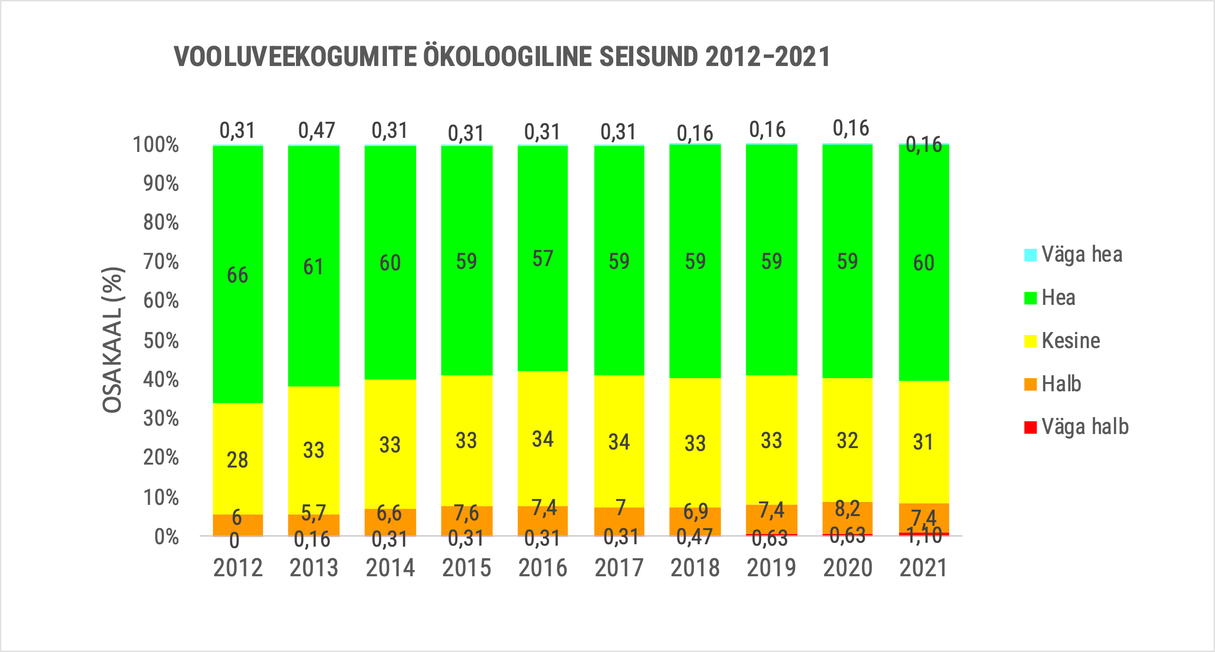
Joonis 2. Vooluveekogumite ökoloogilise seisundi vahehinnang aastatel 2012−2021.
Kolmandiku vooluveekogumite puhul ei ole võimalik inimkasutusest tulenevat hüdromorfoloogililist koormust sellisel määral leevendada, et oleks võimalik anda hea ökoloogiline seisundihinnang. Need vooluveekogumid on määratud tugevasti muudetud veekogumiteks (TMV) või tehisveekogumiteks (TV), millele tuleks kehtestada leevendatud seisundieesmärgid. Hetkel on käimas hüdromorfoloogilise seire metoodika väljatöötamine vooluveekogumitele ning 2022. aasta lõpuks määratakse sobivad seisundiklassipiirid (ökoloogiline potentsiaal) esimestele tugevasti muudetud ja tehisveekogumitele.
Teisest küljest on kolmandikule vooluveekogumitele (sh ka TMV ja TV kogumeid) ajalooliselt antud hea ökoloogilise seisundi hinnang ilma seiretulemusi kogumata ega rühmitamise kaudu head seisundit üle kandmata. Nende vooluveekogumite seire võib tulevikus heas seisundis vooluveekogumite osakaalu alandada ilma, et keskkonnaseisund tegelikult halvenenud oleks. 2021. aastal seisundi hindamisel rühmitamist ei rakendatud.
Vooluveekogumite keemilist seisundit hinnati seiretöö „Jõgede hüdrokeemiline seire ja ohtlikud ained 2021“ (EKUK) ja Life IP CleanEST projekti vahetulemuste põhjal kokku 29 vooluveekogumis. Neist 10 kogumis oli keemiline seisund hea (sh kuues kogumis, kus seirati ainult metalle vees) ning 19 kogumis halb. Peamine halva keemilise seisundi näitaja oli 2021. a seire põhjal ohtlike ainete olemasolu nii vee- kui ka settemaatriksites ning varasematest aastatest elavhõbe kalas (kokku 10 kogumis kui arvestada varasemaid seireandmeid). 2021. aastal halva keemilise seisundi põhjuseks järgmised piirväärtuste ületamised: kaadmium (ühes kogumis), PAH vees (ühes kogumis), nikkel vees (kolmes kogumis), PFOS (ühes kogumis), heptakloor ning heptakloorepoksiid vees (ühes kogumis), fluoranteen (ühes kogumis).
Halvas keemilises seisundis vooluveekogumite osakaal suurenes 0,5 protsendiühiku võrra (joonis 3), sest kuue vooluveekogumi varasemalt hea või hindamata keemiline seisund sai nüüd halva hinnangu. Kõigis neis vooluveekogumites põhjustasid halva seisundi selliste ohtlike ainete sisaldused, mida polnud varem vastavas kogumis seiratud, mistõttu pole võimalik öelda, kuidas seisund on võrreldes varasemaga muutunud. Need ohtlikud ained olid elavhõbe ja bromodifenüüleetrid kalas; nikkel, benso(a)püreen, heptakloor(epoksiid) vees ja antratseen settes. Valdavas osas vooluveekogumites pole ohtlike ainete sisaldust mõõdetud.

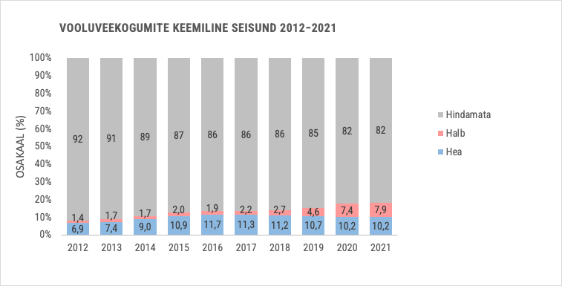
Joonis 3. Vooluveekogumite keemilise seisundi vahehinnang aastatel 2012−2021.

3.2. Seisuveekogumid

3.2.1. Peipsi järv
Peipsi järve kogumite ökoloogiline seisundihinnang põhineb seiretööl „Peipsi järve hüdrobioloogiline seire ja uuringud 2021“ (Eesti Maaülikool).
Peipsi järve ökoloogiline seisundihinnang jäi Peipsi järve Peipsi veekogumis kesiseks nagu eelmisel aastal kuid Pihkva-Lämmijärve veekogumi hinnang alanes halba seisundiklassi. Mõlemas veekogumis on ebasoodsas seisundis fütoplanktoni ja füüsikalis-keemiliste elementide näitajad (üldlämmastik ja vee läbipaistvus). Peipsi veekogumis olid mitteheas seisundis füüsikalis-keemiliste elementide hulgast üldfosfori sisaldus, suurselgrootute (Shannoni taksonierisus, tundlike taksonite arv), suurtaimestiku (taimekooslus) ja vesikonnaspetsiifilisi saasteainete (tsinki kontsentratsiooni aasta keskmine sisaldus arvutatud vähem kui nelja mõõtmise põhjal) näitajad.
Peipsi järve veetase oli 2021. a. võrdlemisi madal ning veetemperatuur juunis, juulis ja oktoobris oli märkimisväärselt keskmisest kõrgem. Tundlikum oli nende keskkonnatingimuste muutuste suhtes madalam Pihkva-Lämmijärve veekogum, kus vegetatsiooniperioodil täheldati pikaajalisest keskmisest kõrgemat üldfosfori, Chl a ja karotenoidide kontsentratsiooni ning vähenenud vee läbipaistvust. Lisaks täheldati ka üldlämmastiku kontsentratsiooni suurenemist kogu järves.
2021. a. oli Peipsi järve Peipsi veekogumis veeõitseng mais ja juulis, Pihkva-Lämmijärves juulis-augustis.
Fütobentose osas Peipsi veekogumi seisund oli hea, suurtaimestiku järgi aga kesine. Pihkva-Lämmijärve seisund oli hea nii fütobentose kui ka suurtaimestiku järgi.
Peipsi veekogumis anti seisundihinnang ka litoraali suurselgrootute järgi, mis varieerus seirekohtades väga heast halvani. Endiselt oli kõige olulisem seisundit alandav mõjur 1970. aastatel järve sisse toodud rändvähk Gmelinoides fasciatus, mistõttu suurselgrootute seisundihinnangut ÖSE seisundi kujunemisel ei arvestata.
Teiste hetkel seisundihindamises mittearvestatud elustikurühmade puhul näitas zooplanktoni (peamiselt keriloomade) kõrge suhteline arvukus ning keskmise arvukuse kasv alates 2014. aastast Peipsi järve jätkuvat eutrofeerumist. Samas jätkuv vesikirbulise Daphnia galeata arvukuse kasv viitab Peipsi veekogumi seisundi paranemisele. Ripsloomade arvukus näitas Peipsi veekogumis mesotroofset seisundit ning Pihkva-Lämmijärve kogumis eutroofset seisundit. Profundaali põhjaloomastiku biomassilt domineerisid hironomiidid. Siiski leidus 2021. a põhjaloomastiku proovides jätkuvalt ka reostustundlikke liike, kuid nende väikese arvukuse tõttu ei saa öelda, et Peipsi seisund oleks paranemas.
Peipsi järve kesise ökoloogilise seisundi peamine põhjus on inimtekkeline eutrofeerumine. Valglalt tuleneva reostuse tase on endiselt liiga kõrge ning kontrolli tõhustamine põllumajandusliku hajureostuse üle on jätkuvalt vajalik. Samas on probleemiks ka sisekoormus, sest aastate vältel põhjasetetesse talletunud toitesoolade, peamiselt fosfaatide vabanemine rikastab jätkuvalt järvevett toiteainetega ning vähendab rakendatud veekaitsemeetmete tulemuslikkust.
Peipsi järve keemilist seisundit hinnati 2021. aastal raskmetallide osas. Täieliku keemilise seire teostati viimati 2019. a. Mõlemas Peipsi järve kogumis oli keemiline seisund halb. Peipsi järve Pihkva-Lämmijärve veekogumis ületas keskkonna kvaliteedi piirväärtust elavhõbe kalas ja Peipsi veekogumis elavhõbe ja polübromodifenüüleetrid (PBDE) kalas (ning varasemast jäi tributüültina settes). Seega oli ka mõlema Peipsi veekogumi koondseisund 2021. a halb.

3.2.2. Võrtsjärv
Võrtsjärve ökoloogilise seisundi hinnang põhineb seirearuandel „Võrtsjärve hüdrobioloogiline seire ja uuringud 2021“ (Eesti Maaülikool).
Võrtsjärve ökoloogilise seisundi hinnang oli 2021. a hea nagu ka aastal 2020. Esilekerkivateks tunnusjoonteks 2021. aastal Võrtsjärves olid suurenenud toitainekoormus ja kuumalainetest tingitud väga kõrge veetemperatuur juunis-juulis ja madal veetase aasta teises pooles. Vaatamata 2021. aasta erakordsetele klimaatilistele tingimustele jäi enamik füüsikalis-keemilisi ja fütoplanktoni näitajaid tavapärastesse piiridesse, mis annab tunnistust Võrtsjärve ökosüsteemi suurest stabiilsusest.

Füüsikalis-keemilistest näitajatest olid pH ja vee läbipaistvus kesises seisundis, üldlämmastik ja üldfosfor aga heas. Fütoplanktoni näitajatest jäi Chl-a seisund pigem kesise klassi, ränivetikate keskmine protsent vegetatsiooni perioodil oli aga heas seisundis. Koondhinnang nii füüsikalis-keemiliste kui ka fütoplanktoni näitajate põhjal oli hea.
Ökoloogilise seisundi hindamises mittekasutatavatest elustikurühmadest näitasid Võrtsjärve seisundi paranemist ka fütoplanktoni väiksem suvine biomass ning väike bakterite üldarv. Kui viimastel aastatel on täheldatud vesikirbuliste arvukuse tõusutrendi, siis 2021. aasta seda ei näidanud. Keriloomade arvukus on aga endiselt langustrendis, seda eriti suviste dominantide osas. Fütoplanktoni madalam suvine biomass ja mitmete 1970. aastatel domineerinud liikide arvukuse kasv viitab teatud tagasipöördumise tendentsile kiire eutrofeerumise eelse seisundi poole. Aastal 2021 ei hinnatud Võrtsjärve ökoloogilist seisundit ka veetaimestiku järgi, sest vastavad hindamiskriteeriumid on uuendamisel.
Teisest küljest paistab üldfosfori pikaajaline langustrend pidurdunud olevat, üldlämmastik on püsinud pigem stabiilne. Alates 1994. a on Võrtsjärve pH tõusnud märkimisväärselt, 0,4 ühikut, kuid selle trendi põhjused ei ole järvesisesed vaid laiemad – happevihmade vähenemine ja kliimamuutused. Litoraali suurselgrootute seisund oli hea, mis on tavapärasem kui vastuolulisel 2020. aastal, millal esines erakordselt soe talv ning suurema osa aastast oli veetase alla pikaajalise keskmise.
Inimmõju teguritest on Võrtsjärve puhul esikohal põllumajandusest ja asulate heitveest pärinevate toiteainete eutrofeeriv mõju. Väga suur mõju kogu järve toiduahela toimimisele on kalapüügistrateegial, mis peab olema väga kaalutletud, et see toetaks järve ökosüsteemi.
Võrtsjärve keemilise seisundi näitajaid 2021. a ei seiratud, seisundi vahehinnang anti 2019. a seiretulemuste põhjal. Võrtsjärve keemiline seisund oli halb elavhõbeda tõttu kalas. Seega oli halb ka Võrtsjärve koondseisund.

3.2.3. Väikejärved
Väikejärvede ökoloogilise seisundi vahehinnang põhineb seiretööl „Eesti väikejärvede hüdrobioloogiline seire ja uuringud 2021. a“ (Eesti Maaülikool). 2021. a hinnati selle seiretöö põhjal kokku 27 väikejärve (29% kõigist kogumiks määratud väikejärvedest) seisund, neist 13 olid pidevseirejärved ning 14 ülevaateseire järved. Uuritud järvekogumitest 6 järve said ökoloogilise seisundi hinnanguks hea, 15 järve kesine, 5 järve halb ja 1 väga halb.
Kesise ja halva seisundi peamised põhjused olid 2021. a seire põhjal füüsikalis-keemilised elemendid (kokku 12 veekogumis: kahes üldfosfori, seitsmes üldlämmastiku, seitsmes läbipaistvuse ja üheksas pH tõttu) ja suurtaimed (kaheksas veekogumis), lisaks suurselgrootud põhjaloomad (üheksas veekogumis), fütoplankton (kaheksas veekogumis) ja kalastik (kahes veekogumis). 2021. a uuendatud seisundi vahehinnanguid mõjutasid ka varasemate aastate kesises või halvemas seisundis kvaliteedielemendid, mida 2021. a uuesti ei seiratud (kokku 47 veekogumis: 28 veekogumis suurtaimed, 24 veekogumis füüsikalis-keemilised elemendid (üldlämmastik, üldfosfor, läbipaistvus ja pH), neljas vesikonnaspetsiifilised saasteained (Ba, Zn) ja neljas kalastik. 2021. a kuulusid seiresse valdavalt madalad järved nii S2 kui ka S8 tüübist, kus suurtaimede osatähtsus primaarproduktsioonis on suur ja fütoplanktoni osa väike. Toiteainete jaotust mõjutas kuumalaine. Vesi kihistus kiiresti ja kasvuperioodi alguses intensiivselt arenenud mikrovetikate mass vajus põhja. Kihistus takistas vabanenud toiteainete liikumist paremini valgustatud pinnakihti. See tingis fütoplanktoni tagasihoidliku, suurte kõikumisteta arengu, eeldatavasti ka parema seisundi.
Seisundi vahehinnang alanes võrreldes 2020. aastaga seitsmes seisuveekogumis ja paranes ühes veekogumis (joonis 4). Seisundi halvenemise põhjuseid ei olnud valdavalt võimalik ülevaateseire käigus selgitada, osa järvede puhul võis mõju avaldada jääkreostus, põllumajanduse hajureostus ja veetaseme kõikumine. Madalad S2 ja S8 tüüpi järved on kogunud oma olemasolu jooksul palju setteid, nende veemaht on madaluse tõttu väike. Need on kiiresti vananevad järved. Mitme kompleksseire järve hüdroloogilist režiimi on inimene oluliselt muutnud (nt Kaiavere, Ülemiste, Maardu, Paunküla, Veisjärv, Harku, Keeri).
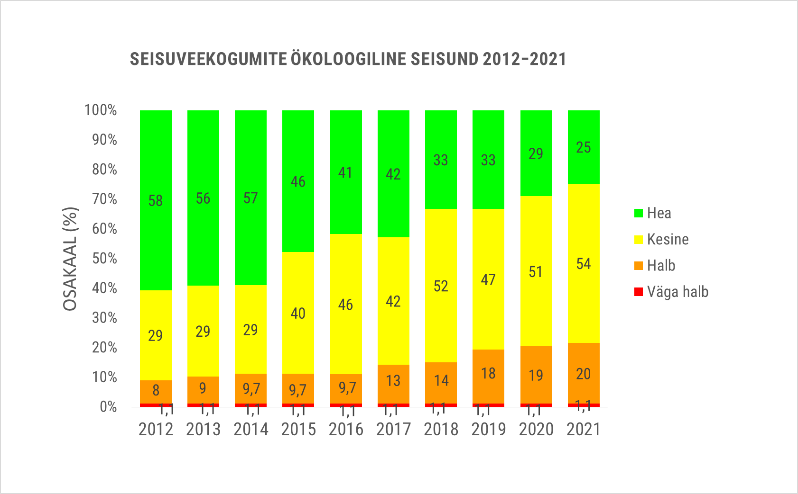
Joonis 4. Seisuveekogumite ökoloogilise seisundi vahehinnangud 2012−2021 (sisaldab ka suurjärvede hinnanguid).
Väikejärvede keemilist seisundit hinnati seiretöö „Väikejärvede hüdrokeemiline seire ja ohtlikud ained 2021“ (EKUK) raames 12 kogumis. Kahes järves seirati ainult raskmetallide sisaldust vees ning kõik tulemused jäid alla keskkonna kvaliteedi piirväärtuste. Ülejäänud 10 järves seirati laiemat valikut ohtlikke aineid ning lisaks veele sisaldusi ka settes ja/või elustikus. Kõigis neis järvedes oli keemiline seisundihinnang halb, kusjuures kõikides 10 järves seirati ohtlikke aineid esimest korda. Halva seisundi näitaja oli kõigis 10 järves elavhõbe kalas (Raku järves lisaks PBDE kalas). Veemaatriksis olid halva seisundi näitajad ühes järves benso(a)püreen (Kaiu järves), viies järves heptakloor ja/või heptakloorepoksiid. Settes halva seisundi näitajad puudusid.
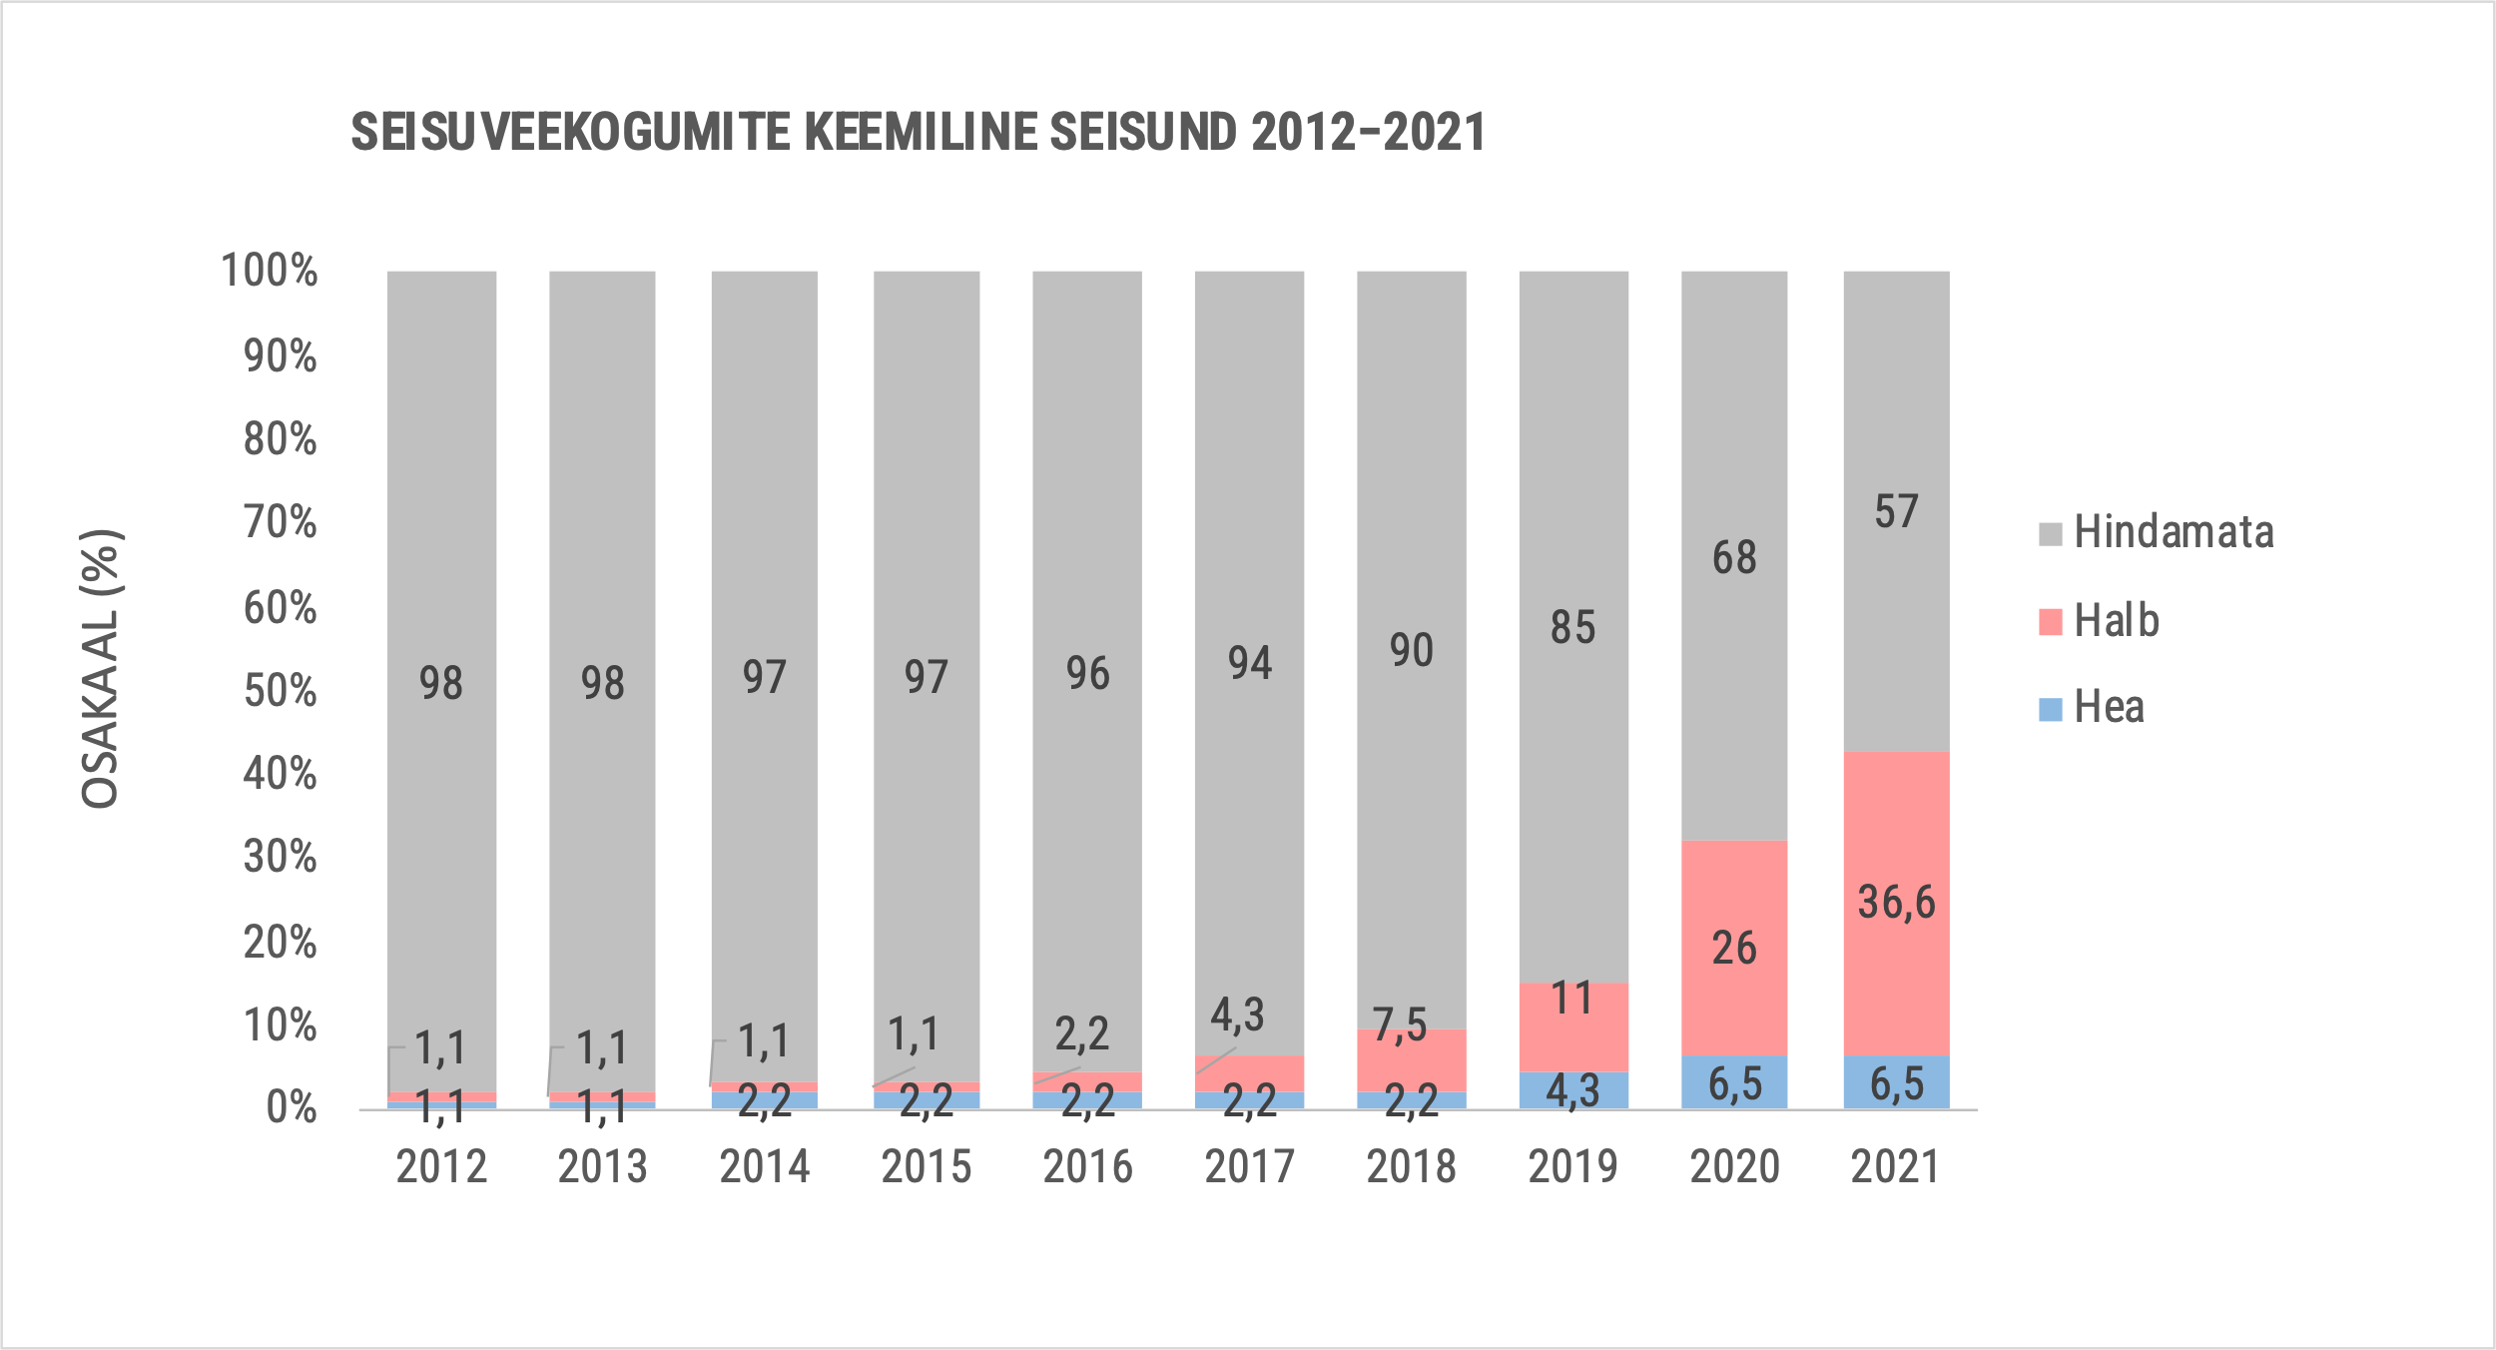
Joonis 5. Seisuveekogumite keemilise seisundi vahehinnangud 2012−2021 (sisaldab ka suurjärvede hinnanguid).

3.3. Rannikuveekogumid ja territoriaalmeri
Rannikuveekogumite 2021. ajakohastatud ökoloogilise seisundi vahehinnangud anti peamiselt seiretöö „Mereseire 2021“ rannikumere seire osa tulemuste alusel. Liivi lahe seisundihinnangu andmiseks kasutati ka avamere seire andmeid. 2021. a seiratud rannikuveekogumite ja territoriaalmere piirkonna keemiline seisundihinnang põhineb seiretööl „Ohtlike ainete seire rannikumeres 2021“.
2021. aastal riiklik seire toimus 8 rannikuveekogumis: Narva-Kunda lahe rannikuvesi (EE_1), Muuga-Tallinna-Kakumäe lahe rannikuvesi (EE_5), Haapsalu lahe rannikuvesi (EE_8), Matsalu lahe rannikuvesi (EE_9), Kihelkonna lahe rannikuvesi (EE_11), Pärnu lahe rannikuvesi (EE_13), Väinamere rannikuvesi (EE_16), Liivi lahe keskosa rannikuvesi (EE_19). Kuues nendest on läbi viidud ökoloogine seire (EE_1, EE_5, EE_8, EE_9, EE_13, EE_19), keemilise seisundi seiret viidi läbi neljas rannikuveekogumis ja territoriaalmeres (EE_5, EE_9, EE_11, EE_16, TeW). Pinnavee määruse nr 19 järgi võib rannikuveekogumis, mille kohta on iga-aastased andmed klorofüll a ja fütoplanktoni biomassi kohta, ökoloogiliste kvaliteedisuhete arvutamiseks kasutada seisundi hindamise aasta ja sellele eelneva kuue aasta seireandmete aritmeetilise keskmise väärtust. Sellest tulenevalt, kolme püsiseire rannikuveekogumite ökoloogilise seisundi hindamisel fütoplanktoni ja füüsikalis-keemiliste kvaliteedinäitajate alusel on arvesse võetud viimase kuue aasta jooksul kogutud andmeid (keskmine). Kokkuvõttes 2021. a seireandmete põhjal ajakohastati kuue rannikuveekogumi ökoloogiline seisundihinnang ja nelja rannikuveekogumi ning territoriaalmere keemiline seisundihinnang, tulemusena sai uuendatud 8 rannikuveekogumi ja territoriaalmere koondseisundi hinnang. 7 seiratud rannikuveekogumi puhul uuendatud koondseisundi määrang osutus halvaks ja ühe rannikuveekogumi puhul väga halvaks (joonis 6).
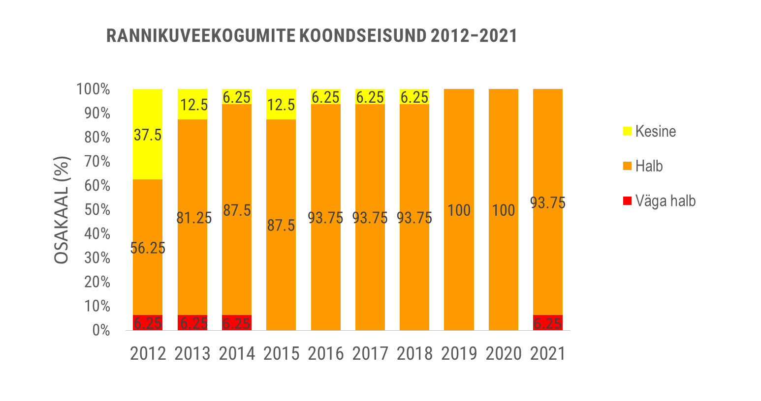
Joonis 6. Eesti rannikuveekogumite koondseisundi vahehinnangud aastatel 2012−2021.
Rannikuveekogumite ökoloogilise seisundi muutust määras kokkuvõttes kahe veekogumi seisundiklassi langus ühe klassi võrra, mille tulemusena kõikide rannikuveekogumite lõikes ühe veekogumi uuendatud seisundihinnang on väga halb, kahe halb, 11 kesine ja kahe hea (joonis 7). Halba ja väga halba seisundi klassifitseerusid madalaveelised Haapsalu lahe, Matsalu lahe ja Pärnu lahe veekogumid. Pärnu, Haapsalu ja Matsalu lahtedes sõltub Secchi ketta näit tugevalt tuuletekkelisest segunemisest tingitud merepõhja setete resuspensioonist ning läbipaistvuse mõõtmine Secchi ketta abil ei ole informatiivne või ei anna adekvaatset hinnangut. Lisaks sellele, 2021. aastal Haapsalu ja Matsalu lahe põhjataimestiku jaamades mõõdetud juulikuu keskmine veetemperatuur oli võrreldes varasemate aastatega vastavalt 2-3 ja 5 kraadi kõrgem, mis omakorda mõjutas bioloogilisi elemente. Haapsalu lahe veekogumi erinevate kvaliteedielementide hinnangute vahel esineb mõningaid vasturääkivusi, seega selle seisundihinnangu usaldusväärsus on määratud keskmiseks. Sama usaldusväärsuse tase on omistatud ka Liivi lahe keskosa rannikuveekogumile, kuna seisundit määrati ainult fütoplanktoni ja põhjaloomastiku kvaliteedielementide põhjal ning kogumipõhise seisundihinnangu määramiseks kasutati ka avamere seire andmeid.
Ökoloogilise seisundi in situ seire tulemustel põhinevat hinnangut toetab ka iga-aastaselt läbiviidav kaugseire. 2021. aasta klorofüll a kontsentratsioonidel põhinevad kaugseire seisundihinnangud suuremas osas korreleeruvad nendega, mis on määratud pärisandmete alusel. Madalama klassi seisundihinnang sai kaugseire Chl a järgi määratud ainult Matsalu lahe rannikuvees (väga halb kesise asemel). See annab julgust hakata kasutama kaugseire andmetel põhinevaid seisundihinnanguid toetava infona samal seireaastal seires olnud kogumite puhul ja määrata Chl a põhinevat madala usaldusväärsusega seisundit ning jälgida muutusi seirevahelistel perioodidel nende kogumite puhul, mida seiratakse rotatsiooniga kord kuue aasta jooksul.
Möödunud seireaastal avastati rannikumeres mitu uut võõrliiki ja täheldati juba esinenud võõrliikide levila laiendamist: 2021. aastal avastati Eesti jaoks uus võõrliik – tigude hulka kuuluv Murchisonella sp., keda leiti nii Matsalu lahes kui Haapsalu lahes. Haapsalu ja Matsalu lahte levis ka seni ainult Pärnu lahes, Väinamere piirkonnas ja Soome lahe rannikuveekogumites leitud ogajas tolmuhari (Laonome xeprovala). Samuti Matsalu lahest 2021. aastal leiti seni vaid Pärnu lahest leitud rändkrabi Rhithropanopeus harrisii. Levila laiendamist 2021. aasta seisuga näitas veel üks võõrliik – sõrgkakand Sinelobus vanhaareni, keda lisaks Soome lahele kohtab nüüd ka Haapsalu lahes. Pärnu lahes esmakordselt leiti rannikumere seire käigus mageveeline siberi vesikuusk Myriophyllum sibiricum.
Ökoloogilise seisundi hinnangu komponendi vesikonnaspetsiifilised saasteained (SPETS) seisundiklassi määramisel lähtuti keskkonnaministri määruse nr 28 § 5 esitatud piirväärtustest, mis kehtivad veemaatriksi puhul. Kõikides seiratud rannikuveekogumites jäävad vesikonnaspetsiifiliste saasteainete kogused alla lubatud piirväärtuse, määrates vähemalt hea seisundiklassi. Samal ajal määrati seire käigus vesikonnaspetsiifiliste saasteainete sisaldusi ka sette ja elustiku maatriksis ning määruse nimekirjaga katmata saasteainete kohta, kasutades ökotoksikoloogilist mõju piiri. See info annab arusaama kogumis esinevatest muudest ainetest, mis võivad avaldada vee-elustikule olulist negatiivset mõju. Kuna olulist mõju ökosüsteemile avaldab nii üksikühend kui ka segu, siis selgem ülevaade kogumis sisalduvatest ainetest aitab paremini planeerida leevendusmeetmeid ja/või vältida kahjulikke mõjusid. Vesikonnaspetsiifiliste ainete teiste maatriksite tulemusi ning määrusega katmata saasteaineid tänases SPETS seisundihinnangus arvesse ei võeta, seega käesolevas dokumendis neid detailselt ei käsitleta, info on kättesaadav vastava seiretöö aruandest.
Keemilise seisundi järgi on kõik 2021. aastal seires olnud rannikuveekogumid (joonis 8) ja territoriaalmeri mõõdetud indikaatorite alusel halvas keemilises seisundis. Hea keemiline seisund ei ole saavutatud peamiselt elavhõbeda ja bromodifenüüleetrite (PBDE) sisalduse tõttu elustikus või tributüültina (TBT) sisalduse tõttu settes, avamere elustikus ületab piirväärtust lisaks PBDE ja Hg-le kaadmium. Matsalu ja Väinamere veeproovides tuvastati vastavalt plii ja perfluorooktaansulfoonhape (PFOS) ühendite aasta keskmise keskkonna kvaliteedi piirväärtuseid ületavaid sisaldusi vees, suurim lubatud piirväärtus ei ole samal ajal üksikproovis ületatud.
HÜMO hinnang kogumitele on antud 2018. a uuringus "Rannikuvee hüdromorfoloogilise seisundi hindamise metoodika ja rannikuveekogumite seisundi hinnang" (Eesti Merebioloogia Ühing, 2018) pindalalise surve- ja rannajoone surveindeksite alusel.

Joonis 7. Rannikuveekogumite ökoloogilise seisundi vahehinnang aastatel 2012−2021.
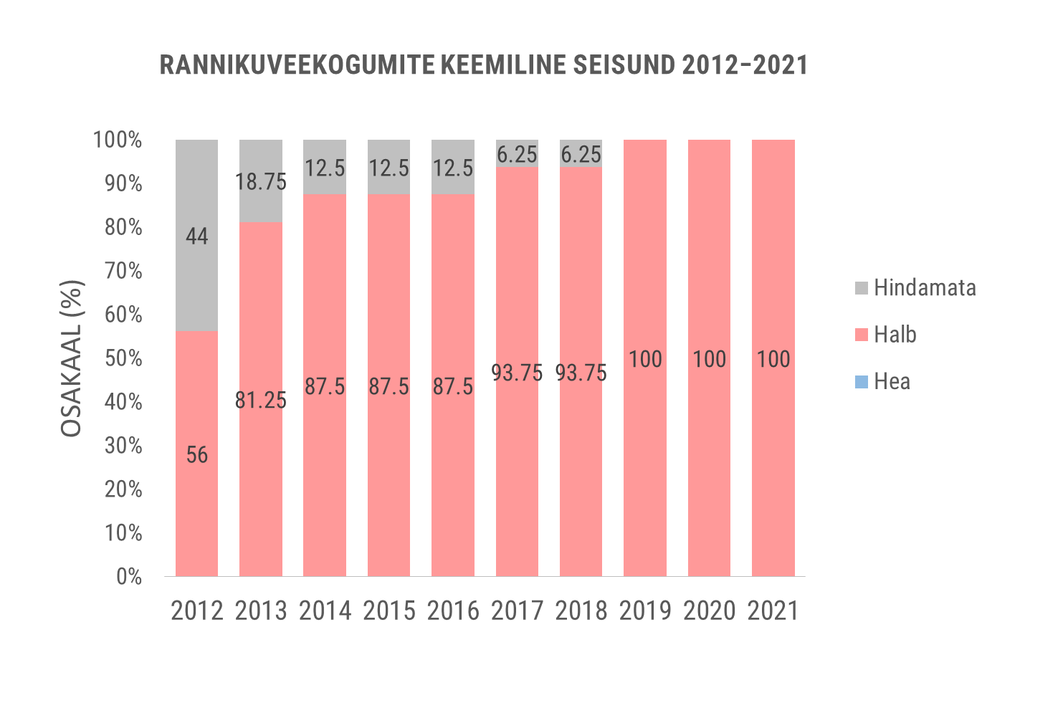Joonis 8. Rannikuveekogumite keemilise seisundi vahehinnang aastatel 2012−2021.

3.3.1. Rannikuveekogumid

3.3.1.1. Narva-Kunda lahe rannikuvesi
Narva-Kunda lahe rannikuvee veekogumi 2021. a koondhinnang on halb keemilise seisundi järgi. Veekogumi halva keemilise seisundi põhjustajaks on 2020. aasta seire käigus tuvastatud elavhõbeda (Hg) sisaldus elustikus ja tributüültina (TBT) sisaldus settes. Keemilise seisundi hinnangut ajakohastatakse 2022. aastal vastavalt värskelt saadud seireandmetele.
Ökoloogilise seisundi hinnang on kesine fütoplanktoni ja põhjataimestiku kvaliteedielementide alusel. Põhjaloomastiku kvaliteedielemendi järgi veekogum klassifitseerub seisundiklassi hea. Arvestades viimase kuue aasta fütoplanktoni ökoloogilise kvaliteedisuhte väärtuste keskmist, Narva-Kunda lahe rannikuveekogumi fütoplanktoni kvaliteedielemendi hinnang on kesine, 2021. a FÜPLA tulemuste järgi kogum samuti klassifitseerub klassi kesine. Füüsikalis-keemiliste kvaliteedinäitajate 6. a keskmise põhjal Narva-Kunda lahe rannikuveekogum on heas seisundis. Seireaasta tulemused näitasid kõrgendatud üldlämmastiku sisaldust vees, mis vastab klassile kesine, samal ajal kui üldfosfori sisaldused jäävad seisundiklassi väga hea piires. Läbipaistvuse näitaja järgi on seisund stabiilselt kesine.
Analüüsitud vesikonnaspetsiifilistest saasteainetest üle piirväärtuse ei tuvastatud ühtegi ainet, SPETS seisund on hea.

3.3.1.2. Muuga-Tallinna-Kakumäe lahe rannikuvesi
Muuga-Tallinna-Kakumäe lahe rannikuvee koondhinnang on halb. Halba koondseisundit määrab 2019. ja 2021. aasta andmete põhjal tehtud kogumi keemilise seisundi hinnang. ÖSE seisund on kesine.
2021. aastal ei suudetud seire käigus saada elustiku proovi tarbeks vajalikku kalade arvu, seega keemilise seisundi hinnang võtab arvesse 2021. a vee- ja setteproovide tulemusi ning 2019. a elustiku proovi analüüsitulemusi. Vastavalt värsketele 2021. a vee- ja setteproovide tulemustele, head seisundit pole saavutatud ühe kvaliteedinäitaja osas – TBT settes. TBT sisaldus eri kogumi piirkondades on erinev. Kui varasemalt suurimad sisaldused olid Muuga lahes, siis 2021. aastal kõrgeimaid sisaldusi on tuvastatud Tallinna lahes. 2019. aasta elustiku proovis üle piirväärtuse tuvastati bromodifenüüleetreid ja elavhõbedat.
2021. aasta seireandmete põhjal Muuga-Tallinna-Kakumäe lahe rannikuveekogum klassifitseerub kõikide bioloogiliste kvaliteedielementide järgi ÖSE kvaliteediklassi kesine. Füüsikalis-keemiliste kvaliteedinäitajate alusel veekogumi seisundi hindamisel arvesse võetud viimase kuue aasta jooksul kogutud andmeid (keskmine), mille alusel rannikuveekogum klassifitseerub kvaliteediklassi hea. Viimase seireaasta ehk 2021. aasta FÜKE koondhinnang on samuti hea, kuigi üldlämmastiku sisaldus jääb seisundiklassi kesine. Fütoplanktoni viimase kuue aasta väärtuste keskmist arvestades klassifitseerub kogum bioloogilise kvaliteedielemendi FÜPLA järgi klassi kesine ja sama klassi määratlevad ka 2021. a tulemused.
Vesikonnaspetsiifilistest saasteainetest ei ületa veemaatriksis määramispiiri ükski näitaja või tulemused on madalamad kui 30% kehtivast piirväärtusest, seega seisundiklassi hinnang on väga hea.

3.3.1.3. Pärnu lahe rannikuvesi
Pärnu lahe rannikuvee koondseisund on halb keemilise seisundi järgi. 2019. aastal mõõdeti saasteainete sisaldusi kahest maatriksist − veest ja settest ning hinnang anti võttes arvesse 2015. aasta elustiku analüüside tulemused. 2020. aastal analüüsiti vee-elustiku proovid. Saadud andmete põhjal Pärnu lahe rannikuvees ei ole hea keemiline seisund saavutatud ning halva keemilise seisundi põhjustajaks on endiselt Hg sisaldus elustikus, mis ületab keskkonna kvaliteedi piirväärtust. Keemilise seisundi hinnangut ajakohastatakse 2022. aastal vastavalt värskelt saadud seireandmetele.
Pärnu lahe rannikuveekogumi ökoloogiline seisund on 2021. aasta seireandmete põhjal hinnatud halvaks. Kogumi seisundiklassi määras põhjataimestiku kvaliteedielement. Fütoplanktoni ja põhjaloomastiku kvaliteedielementide järgi klassifitseerub Pärnu lahe veekogum seisundiklassi kesine. Võttes arvesse viimase kuue aasta fütoplanktoni väärtuste keskmist, on Pärnu lahe kogumi fütoplanktoni kvaliteedielemendi hinnang samuti kesine. Sarnaselt FÜPLA kvaliteedielemendile on füüsikalis-keemiliste kvaliteedinäitajate alusel veekogumi seisundi hindamisel arvesse võetud viimase kuue aasta andmeid (keskmine). FÜKE näitajatest on üldtoitained viimastel aastatel kesise ja hea kvaliteediklassi vahel, vee läbipaistvus on aga stabiilselt väga halb, mis tingib kesise FÜKE määrangut isegi siis, kui üldtoiteained klassifitseeruvad klassi hea. Seoses sellega tõenäoliselt vajab läbipaistvuse indikaator Pärnu lahe veetüübis ülevaatamist ja sellega seotud klassipiiride sobivuse hindamist.
Vesikonnaspetsiifilistest saasteainete piirväärtuste ületamist ei tuvastatud, seega SPETS hinnang hea.

3.3.1.4. Haapsalu lahe rannikuvesi
2021. aasta andmete põhjal on Haapsalu lahe rannikuvee koondseisund väga halb. Seisundiklassi määrab ökoloogilise seisundi hinnang. 2021. a seiretulemused näitasid suurt varieeruvust kvaliteedielementide vahel, madalaim seisundiklass on tingitud kvaliteedielemendist fütoplankton ja toetavatest füüsikalis-keemilistest parameetritest.
Madalaveelises Haapsalu lahe põhjataimestiku jaamades küündis veetemperatuur juulis 28 °C-ni, mis on kõrgem kui varasematel aastatel ning tõenäoliselt määras ka bioloogiliste elementide seisundit.
Keemilise seisundi hinnang põhineb 2018. a analüüsitulemustel. Haapsalu lahe rannikuvees ei ole hea keemiline seisund saavutatud elavhõbeda sisalduse tõttu elustikus ja tributüültina sisalduse tõttu settes.
Vesikonnaspetsiifiliste saasteainete järgi Haapsalu lahe rannikuvesi on heas seisundis.

3.3.1.5. Matsalu lahe rannikuvesi
Matsalu lahe rannikuveekogumi koondhinnang on halb. Halba koondseisundit määravad veekogumi nii ökoloogilise kui keemilise seisundi hinnangud.
2021. aasta keemilise seisundi hinnang on antud kõigi kolme maatriksi põhjal. Seire raames kogutud proovide analüüside alusel head seisundit ei ole saavutatud kahe kvaliteedinäitaja osas – elavhõbe elustikus ning plii vees, kusjuures plii väärtus ületab aasta keskmise keskkonna kvaliteedi piirväärtuse vees, suurim lubatud piirväärtus ei ole ainsa üksikproovi puhul ületatud. Kuna rannikuveekogumites võetakse proov kord aastas, ettevaatlusprintsiibist lähtudes, plii sisaldus vees on hinnatud mitteheas seisundis oleva näitajana.
2021. aasta ökoloogilise seisundi seireandmete põhjal Matsalu lahe rannikuvesi klassifitseerub põhjataimestiku kvaliteedielemendi põhjal ÖSE seisundiklassi halb. Fütoplanktoni ja põhjaloomastiku järgi klassifitseerub kogum klassi kesine. Sama klassi määratlevad füüsikalis-keemilised kvaliteedinäitajad üldlämmastik ja üldfosfor. Vastavalt ekspertide hinnangule, merevee läbipaistvus pole Matsalu lahe keskkonnaseisundi hindamiseks sobiv parameeter, sest see on ilma poolt oluliselt mõjutatud: stabiilsetes tingimustes paistab vesi põhjani läbi, tuuletekkelise segunemise käigus läbipaistvus oluliselt halveneb, küündides 0.5 meetrini. Seega pole võimalik läbipaistvuse parameetri järgi anda adekvaatset olukorda kirjeldavat hinnangut.
Vesikonnaspetsiifiliste saasteainete hinnang vastavalt määrusele nr 28 oli 2021. aasta seireandmete alusel on hea.

3.3.1.6. Liivi lahe keskosa rannikuvesi
Pinnaveekogumite 16.04.2020. a määruse nr 19 kehtestamisega jagati endine Liivi lahe rannikuveekogum kolmeks kogumiks. 2021. aastal seirati Liivi lahe keskosa rannikuveekogumit, mille koondseisund osutus halvaks keemilise seisundi järgi. Kogumi ohtlike ainete seiret ei ole seni eraldi läbi viidud, seega keemilist seisundit saab hinnata ainult varasemate tulemuste (endise EE_12 2013. a tulemuste) ja 2021. a Liivi lahe avamere piirkonna räime analüüside alusel. Rannikuveekogumi head keemilist seisundit ei ole saavutatud kaadmiumi ja bromodifenüüleetrite sisalduste tõttu elustikus.
Liivi lahe keskosa rannikuvee ökoloogilist seisundit hinnatakse fütoplanktoni ja põhjaloomastiku kvaliteedielementide põhjal, põhjakoosluste seiret ei teostata. 2021. aasta rannikumere ökoloogilise seire raames koguti fütoplanktoni ja füüsikalis-keemiliste parameetrite andmeid ühest seirejaamast ning põhjaloomastiku andmeid kahest seirejaamast. Kuna nende andmete põhjal pole võimalik usaldusväärselt hinnata terve kogumi seisundit, siis Liivi lahe keskosa rannikuvee seisundi hindamiseks kasutati ka suhteliselt lähestikku asetsevate avamere seirekohtade (107, 111, G1) sama aasta andmeid. Seireandmete järgi Liivi lahe keskosa rannikuvesi on kesises seisundis fütoplanktoni ja põhjaloomastiku järgi.

3.3.1.7. Väinamere rannikuvesi
Väinamere rannikuveekogumi ökoloogiline seire toimus 2019. aastal (ÖSE kesine fütoplanktoni ja põhjaloomastiku kvaliteedielementide põhjal). 2021. aastal toimus kogumi keemiline seire, mis on tingitud asjaoluga, et veekogum on üks neljast kogumist, mida otsustati valida Eesti mereala keemilise seisundi üldiste muutuste hindamiseks ja seega seirata tihedama seiresammuga ning teostada keemilist seiret iga kahe aasta tagant.
2021. a ohtlike ainete seire käigus võetud vee-, sette- ja elustikuproovide järgi Väinamere rannikuveekogum on halvas keemilises seisundis. Head seisundit pole saavutatud kahe kvaliteedinäitaja osas – elavhõbeda sisalduse elustikus ja perfluorooktaansulfoonhape (PFOS) sisalduse tõttu vees.
Rannikuveekogumi ökoloogiline seisundiklass vesikonnaspetsiifiliste saasteainete sisalduse järgi vees on väga hea.

3.3.1.7. Kihelkonna lahe rannikuvesi
Kogumi ökoloogilise seisundi seire ja hinnang oli tehtud 2018. aastal (ÖSE kesine põhjaloomastiku kvaliteedielemendi põhjal). 2021. aastal teostati kogumi keemilist seiret kolme maatriksi põhjal. Kihelkonna lahe rannikuvees ei ole hea keemiline seisund saavutatud ühe kvaliteedielemendi osas: elavhõbe elustikus. Sellest lähtuvalt, veekogumi keemiline seisund on hinnatud halvaks ja koondseisund on samuti määratud halvaks.

3.3.2. Territoriaalmeri
Territoriaalmere keemilises seires on vähendatud määratavate näitajate arv Läänemere seisundihinnangu miinimumnäitajate ja teiste rahvusvaheliste kohustuste täitmiseks. 2021.aastal võeti proove neljalt alalt eesmärgiga anda ülevaade ja indikatsioon Eesti mereala territoriaalmere erinevate piirkondade keemilisest seisundist – Soome lahe idaosa, Soome lahe lääneosa, Ida-Gotlandi bassein ja Liivi laht. Territoriaalmere hea keemiline seisund ei ole 2021. aastal määratud näitajate alusel saavutatud. Halba keemilist seisundit põhjustavad kõigis kolmes uuritud piirkonnas kõigepealt kaadmium ja bromodifenüüleetrid elustikus. Soome lahes (nii idaosas kui lääneosas) ületab lubatud piirväärtust ka elavhõbeda sisaldus elustikus. Ülejäänud piirkondades küünib elavhõbeda sisaldus elustikus peaaegu piirväärtuse piirini (18 µg/kg). Tuleb pöörata tähelepanu, et vastavalt Läänemere seisundi hinnangule (HELCOM, 2018), halba keemilist seisundit põhjustavatest indikaatoritest nii elavhõbe kui bromodifenüüleetrid elustikus ja kaadmium elustikus/settes põhjustavad halba seisundit kogu Läänemere ulatuses.

Uuendused seisunditabelis
Seisunditabelisse (lisa 1) on lisatud järgmised tulbad:

KESE USALDUSVÄÄRSUS– annab võimalust veekogumite keemilise seisundi tulemusi pikaajalisel skaalal võrrelda kuna erinevatel põhjustel ei ole võimalik kõiki kogumeid hinnata samadel alustel. Täpsem kirjeldus on esitatud lisas 2 „Eesti pinnaveekogumite seisundihindamise metoodika täpsustused 2021“.

5. Lisad
Käesoleval tööl on viis lisa:
Lisa 1. Eesti pinnaveekogumite koondseisundi, ökoloogilise seisundi või ökoloogilise potentsiaali ja keemilise seisundi 2021. a ajakohastatud hinnang
Lisa 2. Eesti pinnaveekogumite seisundihindamise metoodika täpsustused 2021
Lisa 3. Eesti vooluveekogumite hüdromorfoloogilise seisundi 2021. a ajakohastatud hinnang
Lisa 4. Eesti maismaa seisuveekogumite hüdromorfoloogilise seisundi 2021. a ajakohastatud hinnang
Lisa 5. Eesti rannikuveekogumite hüdromorfoloogilise seisundi hinnang 2021. aastal

6. Kasutatud allikad
- Keskkonnaministri 16.04.2020 määrus nr 19 „Pinnaveekogumite nimekiri, pinnaveekogumite ja territoriaalmere seisundiklasside määramise kord, pinnaveekogumite ökoloogiliste seisundiklasside kvaliteedinäitajate väärtused ja pinnaveekogumiga hõlmamata veekogude kvaliteedinäitajate väärtused“
- Keskkonnaministri 24.07.2019 määrus nr 28 „Prioriteetsete ainete ja prioriteetsete ohtlike ainete nimistu, prioriteetsete ainete, prioriteetsete ohtlike ainete ja teatavate muude saasteainete keskkonna kvaliteedi piirväärtused ning nende kohaldamise meetodid, vesikonnaspetsiifiliste saasteainete keskkonna kvaliteedi piirväärtused, ainete jälgimisnimekiri“
- Operatiivseire korraldamine. Rakendatud meetmete tõhususe hindamine. Eesti Keskkonnauuringute Keskus OÜ. 2021
- Eesti Merebioloogia Ühing, 2018. Rannikuvee hüdromorfoloogilise seisundi hindamise metoodika ja rannikuveekogumite seisundi hinnang. KIK veemajanduse programmi projekti nr 12486 aruanne. Tallinn.
- TÜ Eesti mereinstituut. 2022. Mereseire 2021. Osa II Rannikumere seire. Aruanne. https://kese.envir.ee/kese/downloadReportFile.action?fileUid=26136604&monitoringWorkUid=23624252
- TÜ Eesti mereinstituut, TalTech meresüsteemide instituut. 2022. Avamereseire 2021. Aruanne. https://kese.envir.ee/kese/downloadReportFile.action?fileUid=26349077&monitoringWorkUid=23624262
- Eesti Keskkonnauuringute Keskus OÜ. 2022. Ohtlike ainete seire rannikumeres 2021. Aruanne. https://kese.envir.ee/kese/downloadReportFile.action?fileUid=26349774&monitoringWorkUid=23624280
- Eesti Merebioloogia Ühing. (2018). Rannikuvee hüdromorfoloogilise seisundi hindamise metoodika ja rannikuveekogumite seisundi hinnang. https://www.envir.ee/et/eesmargid-tegevused/vesi/uuringud-ja-aruanded.
- HELCOM. (2018). State of the Baltic Sea – Second HELCOM holistic assessment 2011-2016. Baltic Sea Environment Proceedings 155.

https://kese.envir.ee/kese/downloadReportFile.action?fileUid=26136604&monitoringWorkUid=23624252
https://kese.envir.ee/kese/downloadReportFile.action?fileUid=26349077&monitoringWorkUid=23624262
https://kese.envir.ee/kese/downloadReportFile.action?fileUid=26349774&monitoringWorkUid=23624280
Ökotoksikoloogiline mõju piir näitab, millisest kontsentratsioonist alates avalduvad kahjulikud mõjud veeorganismidele
https://kese.envir.ee/kese/downloadReportFile.action?fileUid=26349774&monitoringWorkUid=23624280
https://kese.envir.ee/kese/downloadReportFile.action?fileUid=12314457&monitoringWorkUid=12314301

